HỘI NGHỊ BAN CHẤP HÀNH ĐẢNG BỘ XÃ ĐỨC PHÚ LẦN THỨ 8
KHÓA I, NHIỆM KỲ 2025- 2030.

👉Vào ngày 24/12/2025 Đảng ủy xã Đức Phú tổ chức hội nghị BCH Đảng bộ xã lần thứ 8 Khóa I, nhiệm kỳ 2025-2030.
Tham dự hội nghị có Đ/c Nguyễn Quốc Vũ - Bí thư Đảng ủy, Chủ tịch HĐND; Đ/c Trần Công Hiệu - Phó Bí thư Thường trực Đảng ủy; Đ/c Ngô Đức An - PBT Đảng ủy, Chủ tịch UBND; Các đồng chí trong BTV Đảng ủy; Các đồng chí ủy viên BCH Đảng bộ xã. Đại diện BGH các Trường, Trạm y tế. Ở thôn các Đ/c là Bí thư chi bộ và chi ủy viên cũng về tham dự Hội nghị.
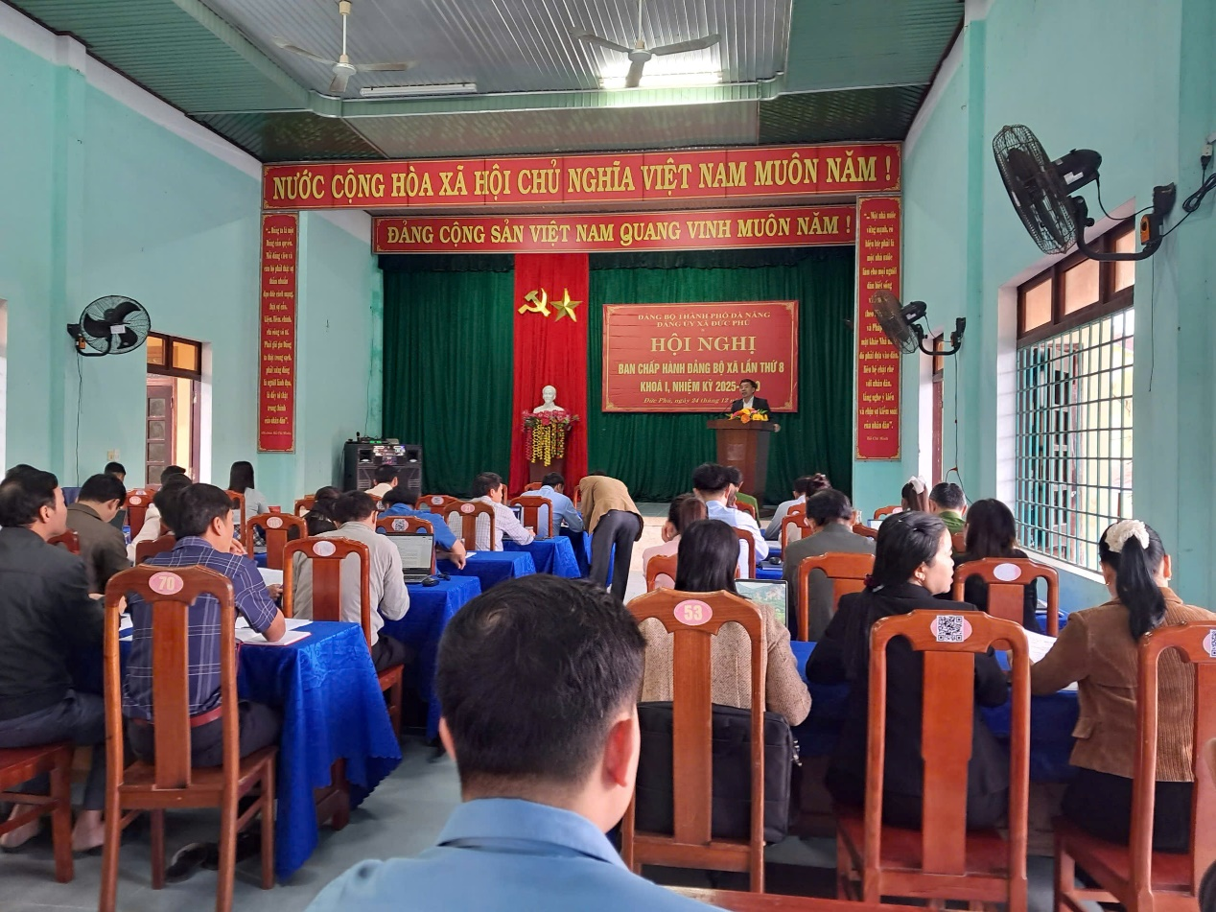

Tại hội nghị đã Công bố các Quyết định về công tác cán bộ ( các chức danh củng cố như Bí thư, Phó bí, chi ủy viên của chi bộ; Quyết định về tiếp nhận ...ủy ban kiểm tra Đảng đối với Đ/c Mai Văn Chức). Đồng thời Hội nghị đã báo cáo tóm tắt các mặt công tác năm 2025; Báo cáo tóm tắt công tác kiểm tra, giám sát thi hành kỷ luật Đảng năm 2025, phương hướng nhiệm vụ năm 2026.
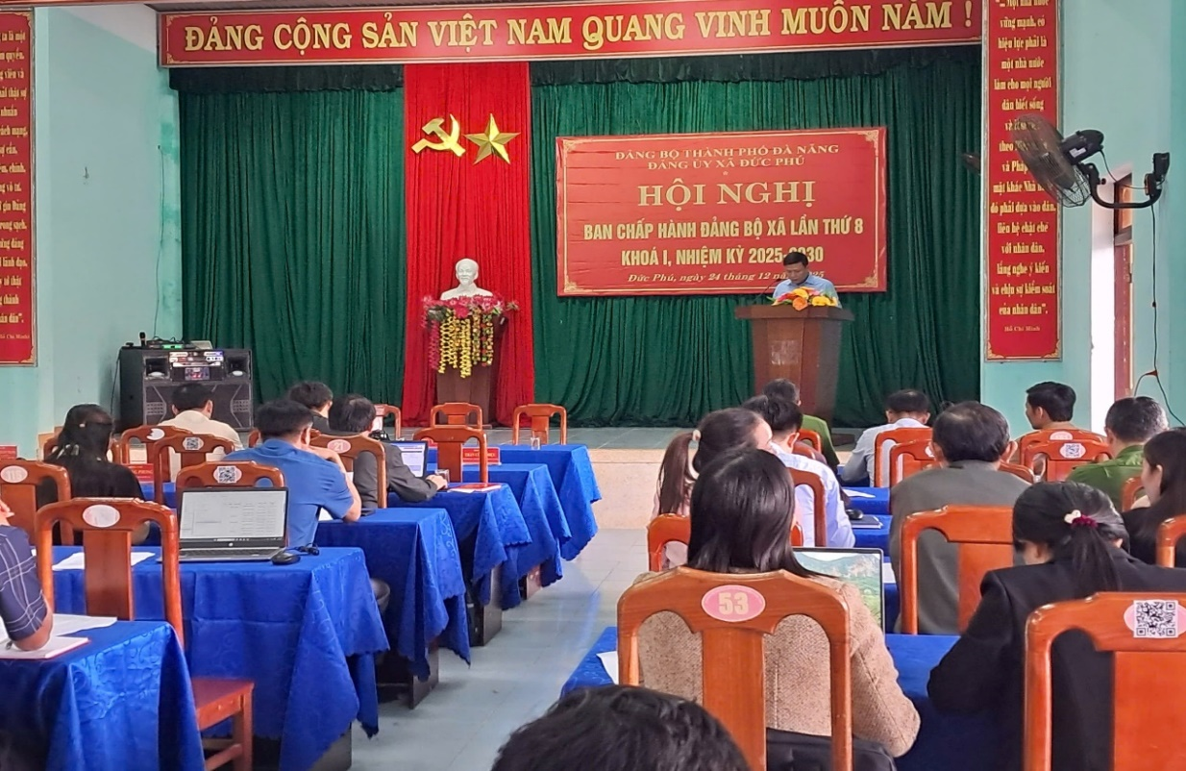

Phát biểu chỉ đạo tại hội nghị Đ/c Nguyễn Quốc Vũ - Bí thư Đảng ủy, Chủ tịch HĐND đánh giá cao những kết quả đã đạt được của toàn Đảng bộ trong năm 2025, ghi nhận và biểu dương những nổ lực của cả hệ thống chính trị trong việc vận hành bộ máy mới của mô hình chính quyền địa phương hai cấp. Mặc dù, thời gian ngắn, mới.. khó khăn về mọi mặt nhưng với quyết tâm chung cả hệ thống chính trị và sự đồng lòng của nhân dân bước đầu đi vào hoạt động dần ổn định. Bên cạnh, những kết quả đạt được cũng còn tồn tại một số hạn chế, khó khăn, vướn mắt cần phải tập trung cao độ xử lý triệt để. Năm 2026 có bước chuyển mình mạnh mẽ xây dựng xã Đức Phú ngày càng phát triển hơn. Đối với công tác kiểm tra giám sát thi hành kỷ luật Đảng trong năm 2025 đã tổ chức khá hiệu quả, qua kiểm tra tại các chi bộ cơ sở đa số các chi bộ hoạt đúng theo Điều lệ Đảng, không có Đảng viên vi phạm kỷ luật, các chi bộ được đánh giá hoàn thành tốt nhiệm vụ trở lên.
👉Hội nghị lần này đã tiếp nhận những ý kiến đóng góp của đại biểu tham dự về các nội dung xây dựng Đảng, an ninh chính trị, trật tự an toàn xã hội, giao thông và phát triển kinh tế của địa phương...Một số nội dung ý kiến góp ý được BTV và BCH Đảng thống nhất đưa vào phương hướng nhiệm vụ để triển khai thực hiện trong năm 2026.
VĂN GIÁM
TRUNG TÂM CƯDVSNC XÃ ĐỨC PHÚ

